
PREŠTEVANJE

- STVARI/ŽIVALI V KVADRATKIH POIŠČI NA SLIKI, JIH PREŠTEJ IN VPIŠI USTREZNO ŠTEVILKO.
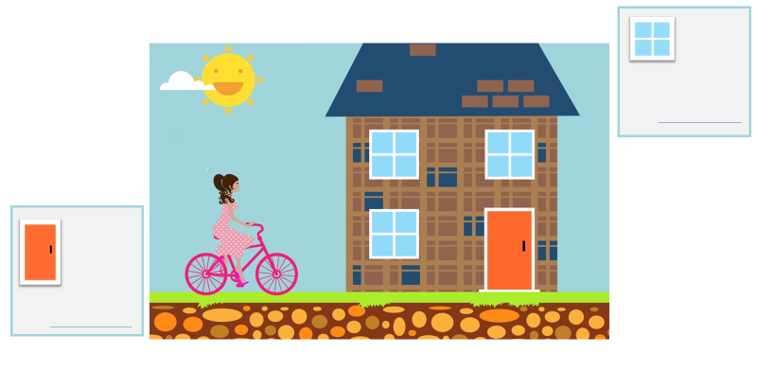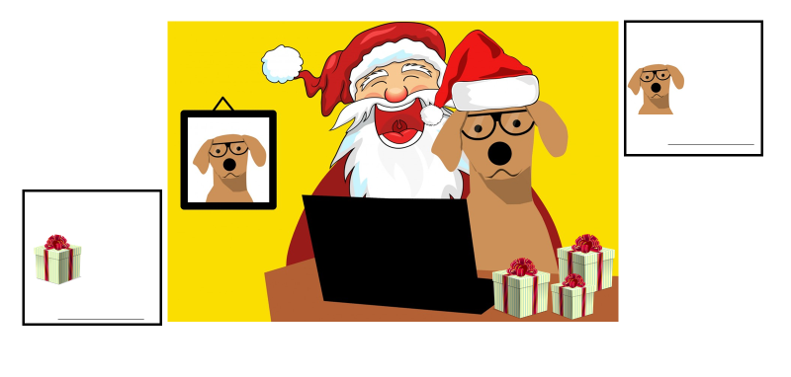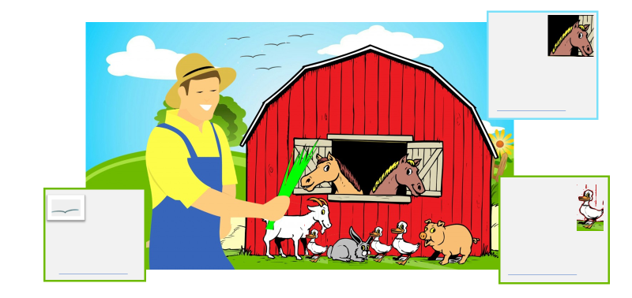

PREŠTEVANJE, SEŠTEVANJE

2. PREŠTEJ, KOLIKO ŽIVALI JE NA SLIKAH V OKVIRČKIH IN ŠTEVILO ZAPIŠI V PRAZEN PROSTOR POD OKVIRČEK.


